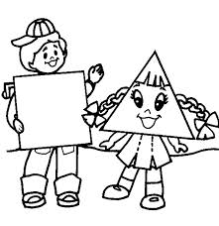**Fişă de lucru**

***Figuri geometrice***

|  |  |  |
| --- | --- | --- |
| **COLOREAZĂ** | **TRASEAZĂ** | **UNEŞTE** |
| http://img.oncoloring.com/triangle-with-eyes-nose-a_515d43fa80c47-p.gif | http://www.mathkinz.com/Geometry/trace_triangle.jpg | **.**  **. .** |
| http://img.oncoloring.com/horizontal-rectangle-with_515d451f6e813-p.gif | http://www.mathkinz.com/Geometry/trace_square.jpg | **. .**  **. .** |
| http://img.oncoloring.com/circle-with-face_515d435b31e27-p.gif | http://www.mathkinz.com/Geometry/trace_circle.jpg | http://www.clipartpal.com/_thumbs/00200025360_tns.png |
| http://img.oncoloring.com/horizontal-rectangle-with_515d451f6e813-p.gif | http://www.handwritingforkids.com/handwrite/math/shapes/images/dottedrectangle.gif | **. .**  **. .** |

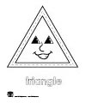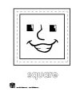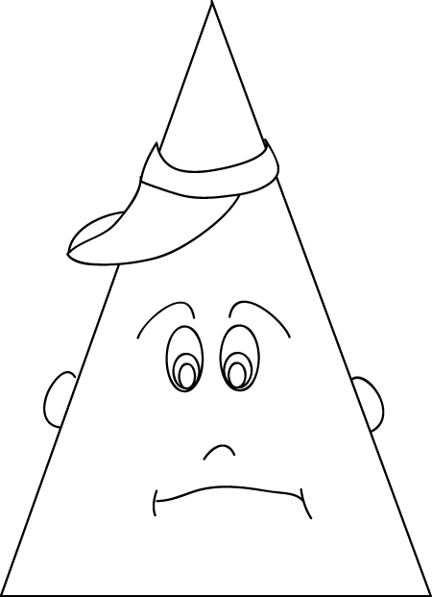2***. Descoperă şi colorează „*intrusul*”.***

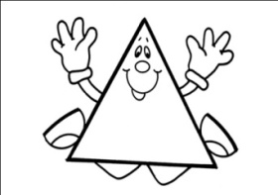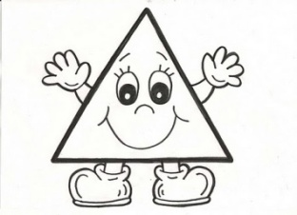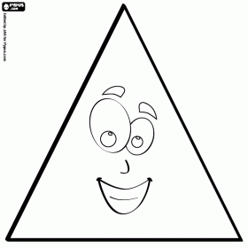

***3. Găseşte figura care urmează, pentru a completa desenul.***

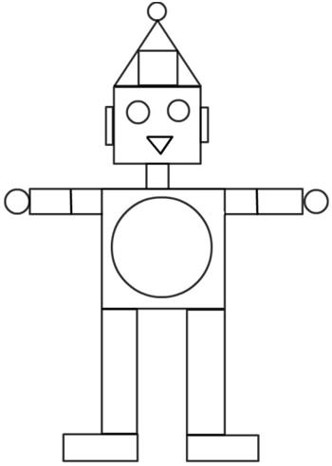

**Figura 2**

**Figura 4**

**Figura 3**

**Figura 1**

***4. Priveşte roboţelul lui Florin şi scrie* A*, dacă enunţul este adevărat şi* F*, dacă este fals.***

**☼ Roboţelul lui Florin are un număr de 5 . .........**

**☼ Numărul din care este alcătuit robotul este 6. .........**

**☼ Numărul este cu 2 mai mare decât numărul . .......**

**☼ Numărul este cu 4 mai mare decât numărul . .........**

**☼ În total, băiatul a folosit 22 de figuri geometrice. .........**

***5. Construieşte şi tu un roboţel, folosind figuri geometrice !***